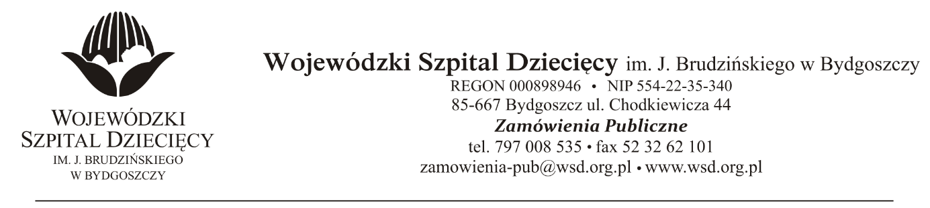
Bydgoszcz, 26.06.2020
Nr sprawy: 22/2020/PN
Do Wykonawców:

Informacja o wyborze oferty najkorzystniejszej

Dotyczy: postępowania o udzielenie zamówienie publicznego w trybie przetargu nieograniczonego na usługę odtworzenia stanu jakościowego narzędzi chirurgicznych dla Wojewódzkiego Szpitala Dziecięcego w Bydgoszczy.
Na podstawie art. 92 ustawy z 29 stycznia 2004 r. Prawo zamówień publicznych (tekst jednolity: Dz. U. z 2019r. poz. 1843 ze zm.) informuję, że po dokonaniu badania i oceny ofert złożonych w przedmiotowym postępowaniu dokonano wyboru najkorzystniejszej oferty:
W zakresie: | usługa odtworzenia stanu jakościowego narzędzi chirurgicznych
złożonej przez: | IMS Innovative Medical Solutions Bernaczyk Nowak Sp.j.,  Ul. Kamiennogórska 22, 60-179 Poznań
za kwotę: | brutto | 247.891,74
Wykaz ofert:
OFERENT | CENA | KOSZT WYMIANY ZUŻYTYCH NARZĘDZI NA NOWE | OKRES GWARANCJI NA WYKONANĄ NAPRAWĘ | OKRES GWARANCJI NA WYMIENIONE NARZĘDZIA | SKONTO | razem %
AESCULAP CHIFA Sp. z o.o.,  ul. Tysiąclecia 14, 64-300 Tomyśl | 39,81 | 19,40 | 5,00 | 15,00 | 5,00 | 84,21
IMS Innovative Medical Solutions Bernaczyk Nowak Sp.j.,  Ul. Kamiennogórska 22,  60-179 Poznań | 50,00 | 20,00 | 5,00 | 15,00 | 5,00 | 95,00
Uzasadnienie wyboru: Wykonawca złożył najwyżej ocenioną ofertę na przedmiotowe zadanie. Oferta spełnia wymagania Zamawiającego. Zaoferowana cena jest najniższą spośród zaoferowanych cen.

Zgodnie z art. 94 ust.1 pkt 2 ustawy z 29 stycznia 2004 r. Prawo zamówień publicznych (tekst jednolity: Dz. U. z 2020r. poz. 1843 ze zm.) umowa może być zawarta w terminie nie krótszym niż 5 dni po przekazaniu informacji o wyborze najkorzystniejszej oferty.

Dyrektor
Wojewódzkiego Szpitala Dziecięcego
im. J. Brudzińskiego
w Bydgoszczy

Edward Hartwich

